[www.zauberhafte-physik.net](http://www.zauberhafte-physik.net)  3-Anleitung Seiltänzer Niveau **3-4 – Thema Schwerpunkt -**Stand: 15.07.2018

Name: ………………………… Name: …………………………

Der Seiltänzer August (3)

*Hinweis für Lehrkräfte:*

*Jedes Kind braucht eine Schere.*

*Jede Zweiergruppe (Tandem) bekommt 1 Versuchsanleitung, 1 Lesestreifen, und 1 Bleistift.*

*Der Name „Seiltänzer“ und die Materialien auf dem Materialientisch werden vorgestellt.*

*Dann wird zum Arbeiten aufgefordert.*

**⮚ S**chreibt eure Vornamen auf die Versuchsanleitung.

**⮚ L**egt den Lesestreifen unter den Text und lest ihn euch abwechselnd vor.

**⮚ M**acht einen Haken hinter jeden Satz, den ihr gelesen und verstanden habt.

# 1. Was ist ein Seiltänzer?

*Seiltänzer sind Menschen, die auf einem Seil tanzen können.*

*Nicht nur Seiltänzer balancieren auf dem Seil, unser August soll auch auf einem Bindfaden balancieren.*

*Wir basteln uns heute einen Seiltänzer aus dickem Papier.*

**2. Dazu braucht ihr eure Scheren und einige Materialien**.

**⮚ N**ehmt die Versuchsanleitung und geht beide zum Materialtisch.

**⮚ H**olt euch von vorn:

2 Pappen *) mit dem Seiltänzer August

2 leere Flaschen

4 Wäscheklammern und 4 Büroklammern

1 Bindfaden *(50 bis 60 cm lang)*

# 3. Nun basteln wir den Seiltänzer August.

**⮚ S**chneidet die Figur aus der Pappe aus.

**⮚ W**enn ihr das getan habt, füllt die beiden Flaschen mit Wasser und stellt sie vor euch auf den Tisch.

**⮚ N**ehmt den Bindfaden und knotet eine Schlaufe an beide Enden des Bindfadens.

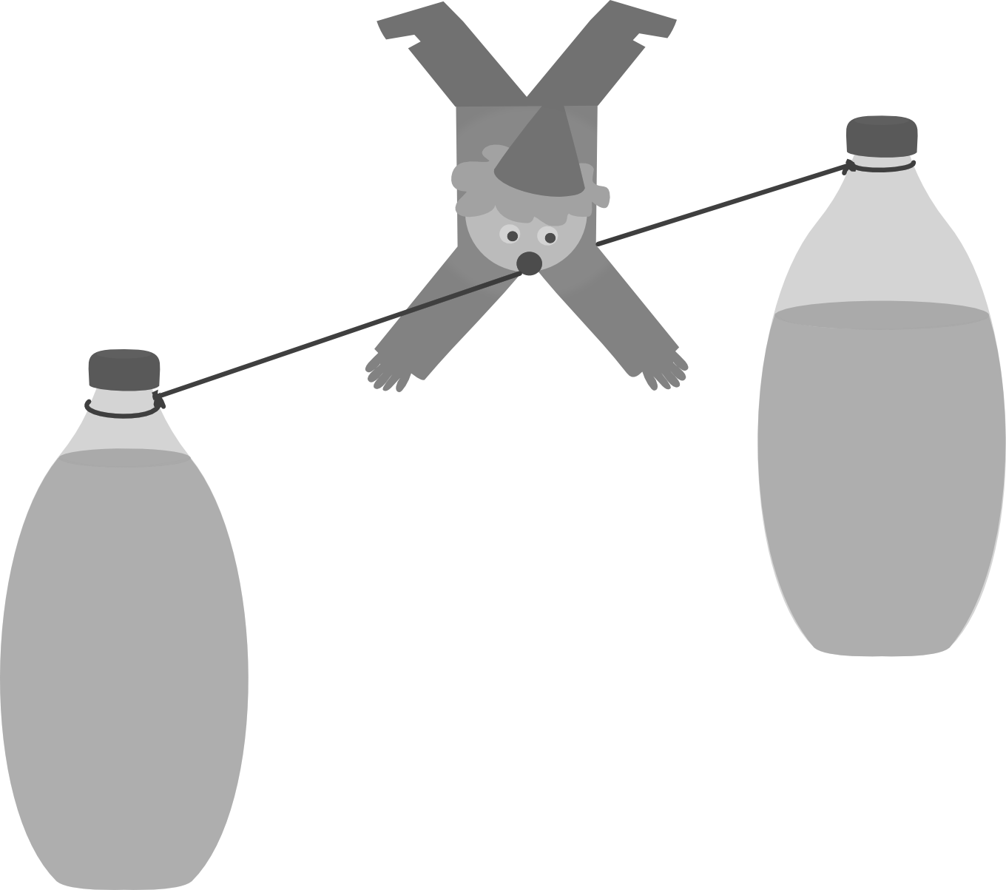

**⮚ L**egt die Schlaufen über den Flaschenhals und schraubt die Flaschen zu – *wie auf dem Bild*.

**⮚ S**chiebt die Flaschen so weit auseinander, dass der Bindfaden **straff** gespannt ist.

# *\*) Hinweis für Lehrkräfte: Papierstärke 160 g/cm²*

# 4. Der Versuch

**⮚ S**etzt euren August auf den gespannten Bindfaden.

*Die Hände sollen nach unten zeigen - wie auf dem Bild.*

**⮚ B**eobachtet, was passiert! *O je, euer August fällt herunter.*

**⮚ G**eht nach vorn,seht euch den bunt angemalten August auf dem Materialtisch an, nehmt ihn in die Hand und tastet ihn ab.



*Wieso fällt der bunte August nicht vom Bindfaden herunter?*

*Was müsst ihr tun, damit euer August nicht herunterfällt?*

**⮚ V**ersucht mal mit Hilfe von zweiWäscheklammern euren August zum Tanzen zu bringen.

*Was passiert, wenn ihr die Wäscheklammern nicht an den Händen sondern an den Füßen von August befestigt?*

*Wie müsst ihr euren August jetzt auf den Bindfaden setzen, damit er nicht herunterfällt?*

*Was passiert, wenn ihr statt der Wäscheklammern zwei Büroklammern nehmt?*

**5. Warum kann August mit Wäscheklammern auf dem Bindfaden tanzen**?

Begründung für Experten:



*Alle Körper dieser Erde werden von der Erde angezogen.*

*Deshalb fallen Gegenstände, die wir loslassen, auf die Erde.*

*Wir nennen die Kraft, die das bewirkt,* ***Gewichtskraft,***

***Schwerkraft*** *oder* ***Erdanziehungskraft.*** *Sie ist auf den*

*Mittelpunkt der Erde gerichtet.*

*In jedem Körper gibt es einen Punkt, in dem die Gewichtskraft angreift.*

*Wir nennen ihn* ***Schwerpunkt****.*

*Dieser Punkt muss über der Steh- oder Aufstandsfläche liegen, damit der Körper nicht umfällt.*

*Beim Menschen liegt der Schwerpunkt direkt in Höhe des Nabels.*

*Je tiefer der Schwerpunkt liegt, desto besser steht der Körper.*

*Bei eurem Seiltänzer haben wir mithilfe der Wäscheklammern und der Büroklammern den Schwerpunkt ganz nach unten verschoben.*

*Wenn der Schwerpunkt unter der Aufstandsfläche des Seiltänzers liegt, kann er balancieren*.

**---------------------**

*Wir hoffen, dass euch das* ***Lesen, Basteln*** *und* ***Experimentieren*** *Spaß gemacht hat.*

*Euren Seiltänzer dürft ihr mit nach Hause nehmen und anmalen, wenn ihr das gern wollt.*

*tand: 07afte-physik.net*